PHÒNG GD-ĐT QUẬN LONG BIÊN  TRƯỜNG THCS PHÚC LỢI  Đề 1 | ĐỀ KIỂM TRA GIỮA KÌ I  LỊCH SỬ - ĐỊA LÝ 8  Năm học 2023 - 2024
I. PHẦN TRẮC NGHIỆM (4 điểm): Chọn chữ cái trước đáp án đúng:
PHÂN MÔN LỊCH SỬ
Câu 1. Kết quả nổi bật của Cách mạng tư sản Anh là
A. lật đổ chế độ quân chủ chuyên chế, mở đường cho CNTB phát triển ở Anh
B. vẫn duy trì mọi đặc quyền của thế lực phong kiến
C. nền cộng hòa dân chủ được thiết lập ở Anh
D. thế lực của giai cấp tư sản được củng cố, quyền lợi của nhân dân được đảm bảo
Câu 2. Đâu không phải là kết quả của Chiến tranh giành độc lập của 13 thuộc địa Anh ở Bắc Mỹ?
A. Lật đổ ách thống trị của thực dân Anh
B. Lật đổ chế độ phong kiến
C. Thành lập Hợp chủng quốc Mỹ
D. Mở đường cho kinh tế tư bản chủ nghĩa phát triển
Câu 3. Mâu thuẫn bao trùm trong xã hội Pháp trước cách mạng là
A. giữa các tầng lớp nhân dân Pháp và chế độ phong kiến.
B. giữa nông dân và bọn chủ đất.
C. giữa vô sản và tư sản.
D. giữa tư sản và chế độ phong kiến.
Câu 4. Thành tựu tiêu biểu nhất của cách mạng công nghiệp Anh là gì?
A. Chế tạo ra máy kéo sợi Gien-ni
B. Chế tạo thành công chiếc đầu máy xe lửa đầu tiên
C. Chế tạo được máy dệt chạy bằng sức nước
D. Việc phát minh ra máy hơi nước
Câu 5. Những nước nào ở Đông Nam Á là thuộc địa của Pháp?
A. Việt Nam, Lào, In-đô-nê-xi-a B. Việt Nam, Lào, Miến Điện, Mã Lai
C. Việt Nam, Lào, Cam-pu-chia D. Việt Nam, Phi-líp-pin, Bru-nây
Câu 6. Đầu thế kỉ XVI, trong lúc tình hình đất nước bất ổn, ai đã tiêu diệt các thế lực đối lập, dần dần thâu tóm mọi quyền hành?
A. Nguyễn Huệ B. Lê Thánh Tông
C. Mạc Đăng Dung D. Đinh Bộ Lĩnh
Câu 7. Đến cuối thế kỉ XVIII, chúa Nguyễn đã làm chủ một vùng đất rộng lớn ở khu vực nào?
A. Từ Đà Nẵng đến Cà Mau
B. Từ phía nam dải Hoành Sơn đến mũi Cà Mau
C. Từ Cao Bằng đến phía bắc dải Hoành Sơn
D. Từ Móng Cái đến Cà Mau
Câu 8. Quá trình thực thi chủ quyền tại hai quần đảo Hoàng Sa và Trường Sa được thực hiện một cách liên tục trong khoảng thời gian nào?
A. Từ thế kỉ XVII và được tiếp nối dưới thời nhà Tây Sơn (thế kỉ XVIII) và nhà Nguyễn
B. Từ thế kỉ XVII đến thế kỉ XIX
C. Từ thế kỉ XVI đến thế kỉ XVII
D. Từ thế kỉ XV đến thế kỉ XVI
PHÂN MÔN ĐỊA LÝ
Câu 9. Đồng bằng châu thổ nào có diện tích lớn nhất nước ta?
A. Đồng bằng sông Cửu Long. B. Đồng bằng sông Cả.
C. Đồng bằng sông Hồng. D. Đồng bằng sông Mã.
Câu 10. Địa hình vùng núi Trường Sơn Nam bao gồm?
A. Các cao nguyên và đồi trung du. B. Các khối núi và cao nguyên.
C. Các đồng bằng và đồi trung du. D. Các cao nguyên và đồng bằng.
Câu 11. Các quần đảo Hoàng Sa và Trường Sa lần lượt thuộc tỉnh/thành phố:
A. Đà Nằng, Khánh Hòa. B. Đà Nẵng, Quảng Ngãi.
C. Quảng Nam, Đà Nẵng. D. Khánh Hòa, Quảng Ngãi.
Câu 12. Vùng lãnh thổ Việt Nam là một khối thống nhất và toàn vẹn gồm?
A. Vùng đất, hải đảo, thềm lục địa. B. Vùng đất, hải đảo, vùng trời.
C. Vùng đất, vùng biển, vùng trời. D. Vùng đất, vùng biển, vùng núi.
Câu 13. Địa hình Đồng bằng sông Cửu Long có đặc điểm là?
A. Đồng bằng được khai thác từ lâu đời nên địa hình bề mặt đã bị biến đổi nhiều.
B. Địa hình chia là 3 dải: cồn cát, đầm phá, giữa là vùng thấp trũng, dải trong cùng được bồi tụ thành đồng bằng.
C. Cao ở rìa phía tây và tây bắc thấp dần ra biển, có các khu ruộng cao bạc màu.
D. Trên bề mặt đồng bằng không có đê, có mạng lưới sông ngồi, kênh rạch chằng chịt.
Câu 14. Đường biên giới trên đất liền của nước ta có chiều dài là
A. 2600 km. B. 5600 km. C. 3600 km. D. 4600 km.
Câu 15. Đồi núi nước ta chiếm tới?
A. 2/3 diện tích lãnh thổ. B. 3/4 diện tích lãnh thổ.
C. 3/5 diện tích lãnh thổ. D. 1/4 diện tích lãnh thổ.
Câu 16. Việt Nam nằm ở khu vực nào?
A. Đông Nam Á. B. Nam Á. C. Tây Á. D. Bắc Á.

II. PHẦN TỰ LUẬN (6 điểm)
PHÂN MÔN LỊCH SỬ
Câu 1 (1,0 điểm): Phân tích hệ quả của xung đột Nam - Bắc triều, Trịnh - Nguyễn?
Câu 2 (2,0 điểm):
a. Hãy trình bày tính chất và ý nghĩa của cách mạng tư sản Anh.
b. Những tác động quan trọng của cách mạng công nghiệp (nửa sau thế kỉ XVIII - giữa thế kỉ XIX) đối với sản xuất là gì?
PHÂN MÔN ĐỊA LÝ
Câu 3 (2 điểm): So sánh địa hình đồng bằng sông Hồng và đồng bằng sông Cửu Long
Câu 4 (1 điểm): Vẽ sơ đồ thể hiện ảnh hưởng của vị trí địa lí và phạm vi lãnh thổ tới đặc điểm tự nhiên Việt Nam

PHÒNG GD-ĐT QUẬN LONG BIÊN  TRƯỜNG THCS PHÚC LỢI  Đề 2 | ĐỀ KIỂM TRA GIỮA KÌ I  LỊCH SỬ - ĐỊA LÝ 8  Năm học 2023 - 2024
I. PHẦN TRẮC NGHIỆM (4 điểm): Chọn chữ cái trước đáp án đúng:
PHÂN MÔN LỊCH SỬ
Câu 1. Ai là người chế tạo thành công chiếc xe lửa đầu tiên?
A. Xti-phen-xơn
B. Ác-crai-tơ
C. Crôm-tơn.
D. Ét-mơn Các-rai
Câu 2. Thực dân Pháp hoàn thành việc xâm chiếm Đông Dương vào thời gian nào?
A. Cuối thế kỉ XVIII B. Đầu thế kỉ XIX
C. Giữa thế kỉ XIX D. Cuối thế kỉ XIX
Câu 3. Ngày 14/7/1789, ở Pháp diễn ra sự kiện gì?
A. Quần chúng tấn công, chiếm pháo đài nhà tù Ba-xti.
B. Nền chuyên chính dân chủ Gia-cô-banh
C. Lật đổ chế độ quân chủ chuyên chế
D. Thiết lập nền cộng hoà đầu tiên
Câu 4. Đâu là nguyên nhân nào khiến Đông Nam Á trở thành mục tiêu xâm lược của các nước tư bản phương Tây?
A. Đông Nam Á có vị trí địa lí quan trọng, giàu tài nguyên khoáng sản.
B. Đông Nam Á có nền kinh tế, văn hoá phát triển.
C. Đông Nam Á có hệ thống giao thông thuận lợi.
D. Đông Nam Á có điều kiện tự nhiên thuận lợi.
Câu 5. Sự kiện nào không phải là sự kiện trong công cuộc khai phá vùng đất phía Nam trong các thế kỉ XVI - XVIII?
A. Nguyễn Hoàng lập phủ Phú Yên.
B. Dinh Thái Khang (Khánh Hòa ngày nay) được thành lập.
C. Nguyễn Kim qua đời, Trịnh Kiểm nắm toàn bộ binh quyền.
D. Chúa Nguyễn hoàn thiện hệ thống chính quyền trên vùng đất Nam Bộ .
Câu 6. Chính quyền đầu tiên xác lập chủ quyền đối với hai quần đảo Hoàng Sa và Trường Sa là
A. Chúa Trịnh ở Đàng Trong. B. Chúa Nguyễn ở Đàng Ngoài.

C. Chúa Trịnh ở Đàng Ngoài. D. Chúa Nguyễn ở Đàng Trong.
Câu 7. Kết quả nổi bật của Cách mạng tư sản Anh là
A. lật đổ chế độ quân chủ chuyên chế, mở đường cho CNTB phát triển ở Anh
B. vẫn duy trì mọi đặc quyền của thế lực phong kiến
C. nền cộng hòa dân chủ được thiết lập ở Anh
D. thế lực của giai cấp tư sản được củng cố, quyền lợi của nhân dân được đảm bảo
Câu 8. Đâu không phải là kết quả của Chiến tranh giành độc lập của 13 thuộc địa Anh ở Bắc Mỹ?
A. Lật đổ ách thống trị của thực dân Anh
B. Lật đổ chế độ phong kiến
C. Thành lập Hợp chủng quốc Mỹ
D. Mở đường cho kinh tế tư bản chủ nghĩa phát triển
PHÂN MÔN ĐỊA LÝ
Câu 9. Đường biên giới trên đất liền của nước ta có chiều dài là
A. 4600 km. B. 5600 km. C. 3600 km. D. 2600 km.
Câu 10. Đồi núi nước ta chiếm tới?
A. 3/5 diện tích lãnh thổ. B. 2/3 diện tích lãnh thổ.
C. 1/4 diện tích lãnh thổ. D. 3/4 diện tích lãnh thổ.
Câu 11. Các quần đảo Hoàng Sa và Trường Sa lần lượt thuộc tỉnh/thành phố:
A. Quảng Nam, Đà Nẵng. B. Đà Nằng, Khánh Hòa.
C. Khánh Hòa, Quảng Ngãi. D. Đà Nẵng, Quảng Ngãi.
Câu 12. Địa hình vùng núi Trường Sơn Nam bao gồm?
A. Các khối núi và cao nguyên. B. Các cao nguyên và đồng bằng.
C. Các đồng bằng và đồi trung du. D. Các cao nguyên và đồi trung du.
Câu 13. Vùng lãnh thổ Việt Nam là một khối thống nhất và toàn vẹn gồm?
A. Vùng đất, hải đảo, thềm lục địa. B. Vùng đất, hải đảo, vùng trời.
C. Vùng đất, vùng biển, vùng trời. D. Vùng đất, vùng biển, vùng núi.
Câu 14. Địa hình Đồng bằng sông Cửu Long có đặc điểm là?
A. Địa hình chia là 3 dải: cồn cát, đầm phá, giữa là vùng thấp trũng, dải trong cùng được bồi tụ thành đồng bằng.
B. Đồng bằng được khai thác từ lâu đời nên địa hình bề mặt đã bị biến đổi nhiều.
C. Cao ở rìa phía tây và tây bắc thấp dần ra biển, có các khu ruộng cao bạc màu.
D. Trên bề mặt đồng bằng không có đê, có mạng lưới sông ngồi, kênh rạch chằng chịt.
Câu 15. Đồng bằng châu thổ nào có diện tích lớn nhất nước ta?
A. Đồng bằng sông Mã. B. Đồng bằng sông Cả.
C. Đồng bằng sông Hồng. D. Đồng bằng sông Cửu Long.
Câu 16. Việt Nam nằm ở khu vực nào?
A. Nam Á. B. Tây Á. C. Đông Nam Á. D. Bắc Á.

II. PHẦN TỰ LUẬN (6 điểm)
PHÂN MÔN LỊCH SỬ
Câu 1 (1,0 điểm): Phân tích hệ quả của xung đột Nam - Bắc triều, Trịnh - Nguyễn?
Câu 2 (2,0 điểm):
a. Hãy trình bày tính chất và ý nghĩa của cách mạng tư sản Anh.
b. Những tác động quan trọng của cách mạng công nghiệp (nửa sau thế kỉ XVIII - giữa thế kỉ XIX) đối với sản xuất là gì?
PHÂN MÔN ĐỊA LÝ
Câu 3 (2 điểm): So sánh địa hình đồng bằng sông Hồng và đồng bằng sông Cửu Long
Câu 4 (1 điểm): Vẽ sơ đồ thể hiện ảnh hưởng của vị trí địa lí và phạm vi lãnh thổ tới đặc điểm tự nhiên Việt Nam

PHÒNG GD-ĐT QUẬN LONG BIÊN  TRƯỜNG THCS PHÚC LỢI | ĐÁP ÁN&BIỂU ĐIỂM  ĐỀ KIỂM TRA GIỮA KÌ I  LỊCH SỬ - ĐỊA LÝ 8  Năm học 2023 - 2024
PHẦN I. TRẮC NGHIỆM
ĐỀ | 1 | 2 | 3 | 4 | 5 | 6 | 7 | 8 | 9 | 10 | 11 | 12 | 13 | 14 | 15 | 16
1 | A | B | A | D | C | C | B | A | A | B | A | C | D | D | B | A
2 | A | D | A | A | C | D | A | B | A | D | B | A | C | D | D | C

PHẦN II. TỰ LUẬN
Phân môn Lịch sử
Câu | Nội dung | Điểm
1  (1,0 điểm) | *Hệ quả tiêu cực:  - Đất nước Đại Việt bị chia cắt thành 2 đàng, lấy sông Gianh làm giới tuyến… | 0,25
 | - Hình thành nên cục diện “một cung vua - hai phủ chúa” (do cả hai chính quyền Trịnh, Nguyễn đều dùng niên hiệu vua Lê, đều thừa nhận quốc hiệu Đại Việt). | 0,25
 | - Cuộc xung đột kéo dài giữa hai tập đoàn phong kiến Trịnh - Nguyễn đã làm suy kiệt sức người, sức của; tàn phá đồng ruộng, xóm làng; giết hại nhiều người dân vô tội; chia cắt đất nước và làm ảnh hưởng đến sự phát triển chung của quốc gia - dân tộc. | 0,25
 | * Hệ quả tích cực: để củng cố thế lực, chính quyền chúa Nguyễn ở Đàng Trong đã từng bước khai phá, mở rộng lãnh thổ về phía Nam; đồng thời triển khai nhiều hoạt động thực thi chủ quyền tại quần đảo Hoàng Sa và quần đảo Trường Sa. | 0,25
2  (2,0 điểm) | a, Tính chất và ý nghĩa của cách mạng tư sản Anh:  - Tính chất:  + Cách mạng Anh mang tính chất của một cuộc cách mạng tư sản. | 0,5
 | + Tuy nhiên, đây là cuộc cách mạng không triệt để, do: không xóa bỏ tận gốc chế độ phong kiến (vẫn duy trì ngôi vua và thế lực của quý tộc mới,…); chưa giải quyết vấn đề ruộng đất cho nông dân. | 0,5
 | - Ý nghĩa: mở đường cho chủ nghĩa tư bản ở Anh phát triển nhanh chóng. | 0,5
 | b, Tác động đến đời sống sản xuất:  - Làm thay đổi căn bản quá trình sản xuất, nâng cao năng suất lao động, thúc đẩy nhiều ngành kinh tế khác phát triển, tạo ra nguồn của cải dồi dào cho xã hội. | 0,25
 | - Bộ mặt của các nước tư bản thay đổi với nhiều khu công nghiệp lớn và thành phố đông dân mọc lên,...chuyển xã hội loài người từ văn minh nông nghiệp sang văn minh công nghiệp. | 0,25
Phân môn Địa lý
Câu | Hướng dẫn chấm | Điểm
Câu 3  (2 điểm) | a) Giống nhau:  - Đều là các đồng bằng châu thổ rộng lớn, được thành tạo và phát triển do phù sa sông bồi tụ dần trên vịnh biển nông, thềm lục địa mở rộng.  - Đặc điểm: Địa hình đồng bằng rộng lớn, thấp và tương đối bằng phẳng, đất phù sa màu mỡ  b) Khác nhau  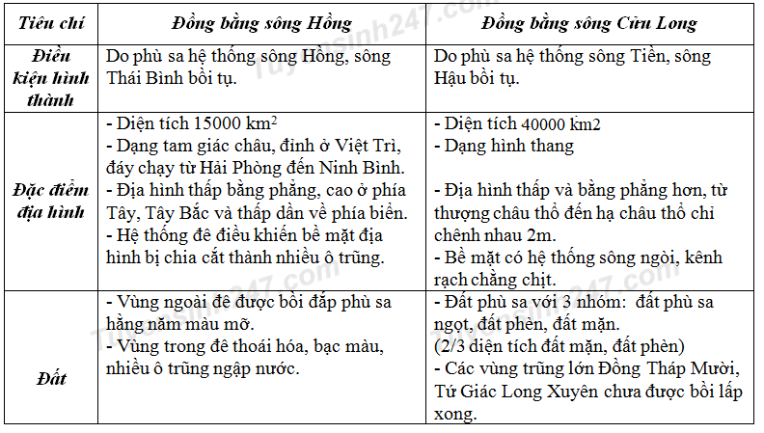 | 0.5 điểm  0.5 điểm  0.5 điểm  0.5 điểm
Câu 4  (1 điểm) | 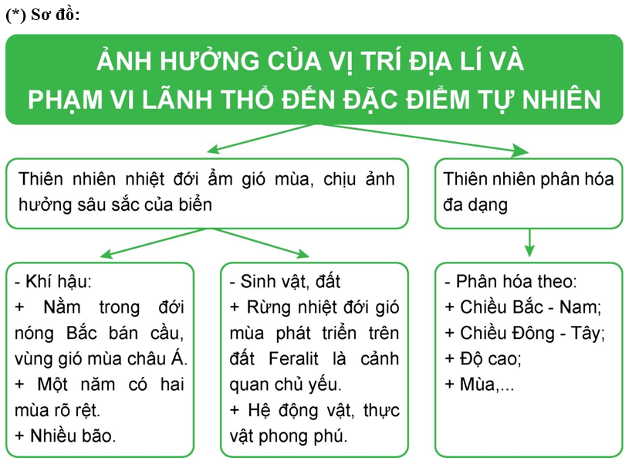 | 1,5 điểm

GV ra đề | Tổ (nhóm) CM | BGH duyệt
Nguyễn Thị Thanh

Trần Thị Ngoan

